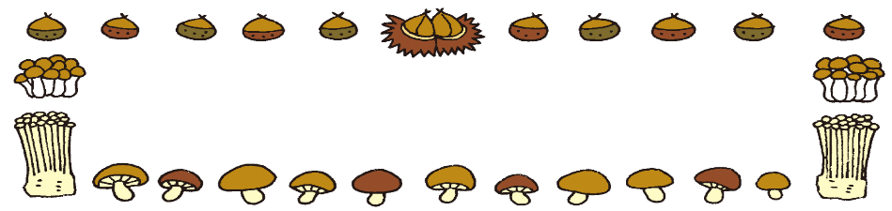

**令和　４年　１０月**

**内　牧　小　学　校**

**食育だより　　１０月号**

**スポーツの秋**

**秋はスポーツをするのに最適です！！運動には、生活習慣病の予防、ストレスの発散など、様々な健康効果があります。**

**運動すると、「カロリー」を消費しますが、おにぎり１個分（ごはん１００ｇ）のカロリー１６８Ｋcalを消費するのに、どんな運動をどのくらいしたらよいでしょう。**



**厳しかった残暑が終わって、きれいな秋空が広がり、過ごしやす**

**い季節となりました。**

**お米をはじめ、魚や野菜、果物など、多くの食べ物が旬を迎える、**

**「実りの秋」です。旬とは、一年の中で、その食べ物がたくさんと**

**れる上に、最もおいしく栄養価も高い時期をいいます。旬ならでは**

**の味を楽しんで、いつもは苦手な食べ物にもチャレンジしてみまし**

**ょう！**

**野球**

**３５分**

**バドミントン**

**２０分**

**ジョギング**

**３０分**

**バスケット**

**ボール３０分**

**サッカー**

**２０分**

**ウォーキング**

**４０分**

[](http://ord.yahoo.co.jp/o/image/_ylt=A2RA0hDRJPpVDC4A6VGU3uV7/SIG=129spb1t5/EXP=1442543185/**http:/01.gatag.net/img/201505/08l/gatag-00003610.jpg)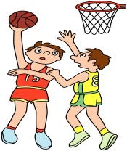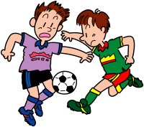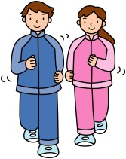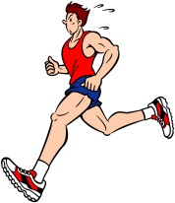**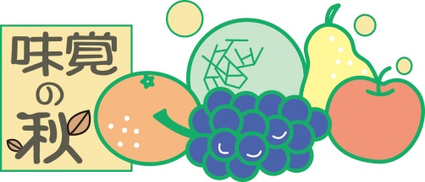**説明: GB15_06

**今月の給食目標**

**なんでも食べて**

**健康な体をつくりましょう。**

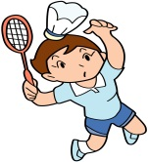

**おにぎり１個分**



**秋バテ防止におすすめ食材**

**夏から秋に変わる頃、残暑の厳しい日が続いたと思ったら急に涼しくなったりと、気候の変化が激しいと自律神経のバランスが乱れてしまうことがあります。**

**秋バテ改善に効果的なのは、酸味があって水分を多く含む食べものが良いです。**

**果物は全般的に酸味と水分が多いのでお勧めですが、秋の味覚・梨などはまさ**

**に秋バテにぴったりの食材と言えます。**

**梨は特に、肺を潤す食材と言われており、咳止め効果があります。**

**また、秋バテは体の乾燥を改善する必要があるので、体を潤す働きがあると言われる「白い食べ物」を積極的に食べるようにするといいと言われています。**

**豆腐、さといも、大根、レンコン、山芋、白ゴマなどがあげられます。**

**秋バテをそのままにしておくと、今度は寒い冬を乗り切るための体力がなくなってしまいます。体調不良を感じたら、食事を見直し、ゆっくり休養を取って体を休めましょう。**



[](http://ord.yahoo.co.jp/o/image/RV=1/RE=1474759230/RH=b3JkLnlhaG9vLmNvLmpw/RB=/RU=aHR0cDovL2ZyYW1lLWlsbHVzdC5jb20vZmkvd3AtY29udGVudC91cGxvYWRzLzIwMTQvMTAvNGY3OGYyMjcyNDQ4OWM3NWVlM2U1ZWQ2ZmMyZmYyZTkucG5n/RS=%5eADBZpzymFVhNOUMGWL_qOEAqypQCBU-;_ylt=A2RCA9W.uOVXmnMAmSUdOfx7;_ylu=X3oDMTBiZGdzYWtnBHZ0aWQDanBjMDAz)

**2年生　金ごまの収穫をしました**

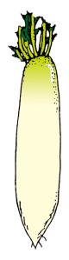

９月に２年生が金ごまの収穫をしました。これから約１か月間乾かし、ごまたたきをした後、１２月に内牧ツリーパンのトッピングとして給食に登場する予定です。

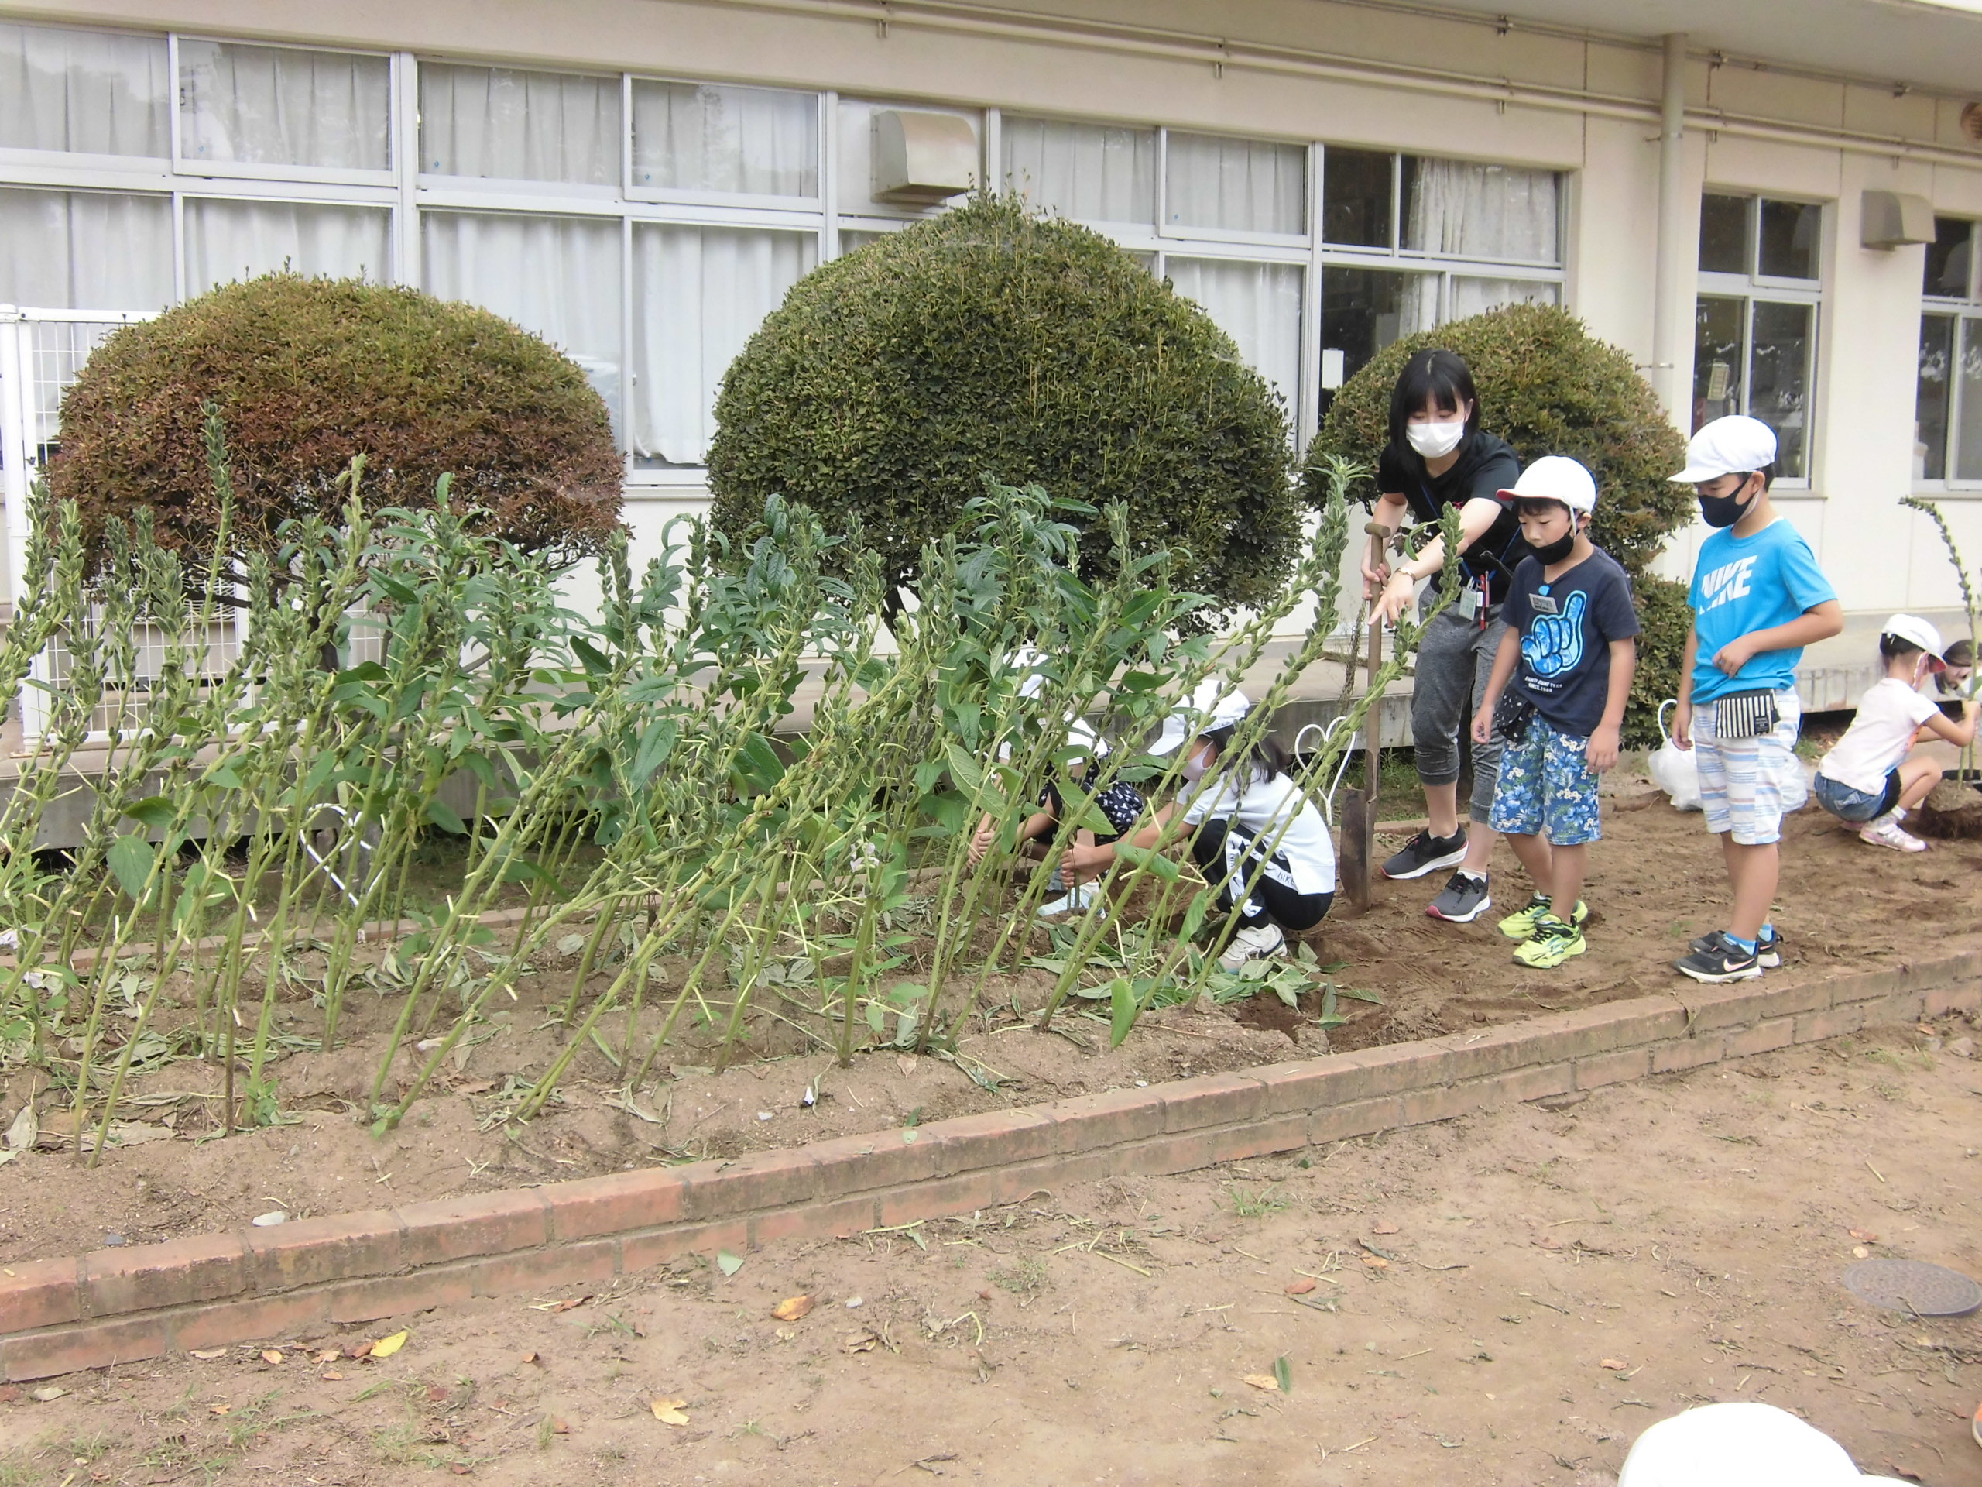

**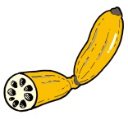**

**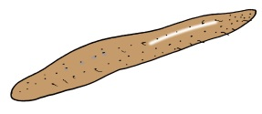**[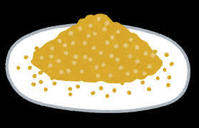](http://ord.yahoo.co.jp/o/image/RV=1/RE=1474758147/RH=b3JkLnlhaG9vLmNvLmpw/RB=/RU=aHR0cDovLzIuYnAuYmxvZ3Nwb3QuY29tLy1SNnVyWmVzcElVMC9VekttblloOTdaSS9BQUFBQUFBQWVsOC83a2F1d3VJSGxhOC9zODAwL2dvbWFfc2hpcm8ucG5n/RS=%5eADB94FsOv.XOLUpASo.pzWGdeapw.8-;_ylt=A2RCL6mDtOVXaVMAqFgdOfx7;_ylu=X3oDMTBiZGdzYWtnBHZ0aWQDanBjMDAz)**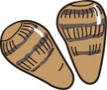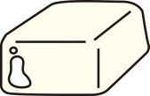**

内牧ツリーパン♪

